★☆☆☆☆
題組：Problem Set Archive with Online Judge
題號：10922: 2 the 9s
解題者：鄭鼎緯
解題日期：2022年2月24日
題意：
計算一個數是否為9的倍數，其方法為將每位數相加後得到的數，判斷新得到的數是否為9的倍數，而此行為為一迴圈，除了要判斷該數是否為9的倍數之外，還須計算總共執行了幾次該迴圈(9-degree)。
題意範例：
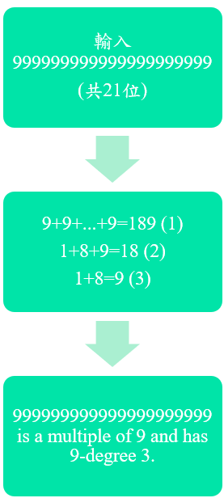
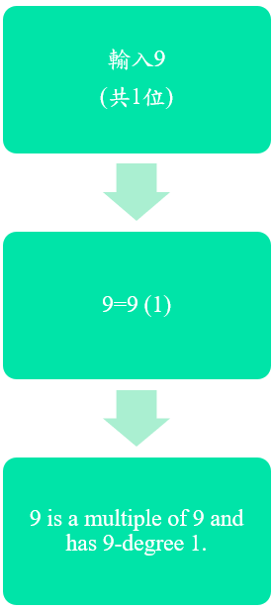
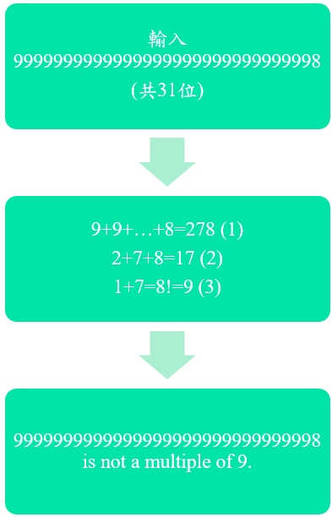

0➔ Program Ends.
解法：
將各位數相加後得到一個新的數，此時迴圈已執行一次，累加9-degree，再繼續將新得到的數的各位數相加，直到相加結果為一位數為止，若該數為9，表示該數為9的倍數，否則該數即非9的倍數。
解法範例：
無。
討論：
1.此題使用iterative 或 recursive 皆可於時間內完成。
2.本題的最極端輸入資料(999個9)的cycle length只有3。
3.最大計算量已超過任一種資料型態(1000位數)，因此需使用array存取，再進行字串/字元與整數轉換後計算。
4.也可以一開始不存值，在輸入後一個一個位元讀取計算。
程式：
#include <stdio.h>
#include <string.h>

int depth=0; //計算9-degree的變數
int sol(char* n) { //遞迴解法
depth++; //每執行一次就+1
int sum = 0,i; //sum為各位數和，i為迴圈用
for (i = 0; i < strlen(n); i++)
sum += n[i]-48; //將字元轉換為整數
if (sum % 9 != 0) //若該數的各位數和不是9的倍數
return -1; //則該數也不是9的倍數
else {
if(sum/10==0) //若各位數相加<10 即9
return depth; //迴圈結束，回傳9-degree
sprintf(n,"%d",sum); //否則將各位數相加後的結果轉換為字串
return sol(n); //迴圈繼續執行
}
}
int main() {
char num[1000]; //讀入資料
int key = 0; //結果
scanf("%s",num);
while (num[0]!='0') {
printf("%s",num);
key=sol(num);
if (key == -1) //該數非9的倍數
printf(" is not a multiple of 9.\n");
else //該數為9的倍數
printf(" is a multiple of 9 and has 9-degree %d.\n",key);
depth=0; //重置9-degree
scanf("%s",num);
}
return 0; }

